商业贸促会组团参加第19届台湾大专院校资讯应用服务创新竞赛

2014年11月8日，第19届台湾大专院校资讯应用服务创新竞赛在台湾大学成功举办。本次竞赛由台湾地区经济主管部门、台湾地区教育主管部门和台湾资讯管理学会联合主办，台湾财团法人电脑技能基金会、IBM、宏基集团、和硕集团、开贸网路股份有限公司和中华电信协办，由台北市电脑公会具体承办。作为台湾信息管理学科领域规模最大的赛事活动，经过前期的选拔，本次竞赛共有342支队伍入围。超过140位的政产学界的代表担当评委。中国国际贸易促进委员会商业行业分会（以下简称“商业贸促会”）作为本次竞赛的大陆地区合作单位，从大陆地区商业信息化创新创业竞赛中，选拔了香港理工大学、北京信息职业技术学院和天津青年职业学院的三支代表队组团赴台湾参赛。
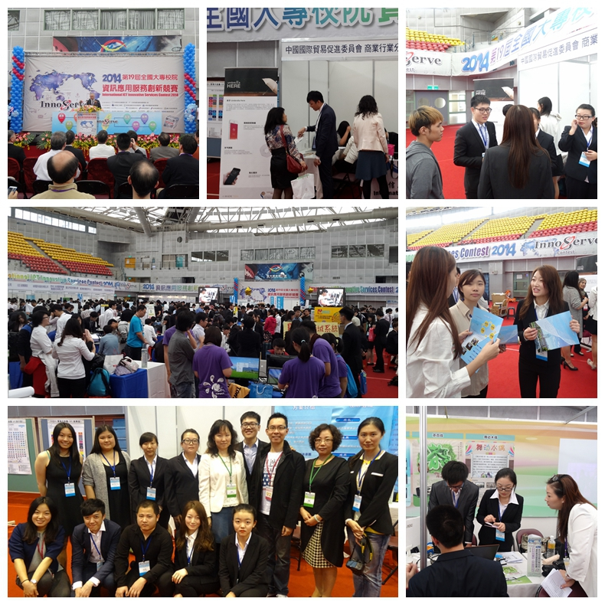
11月8日上午，竞赛开幕式正式开始，台湾地区副领导人吴敦义、台湾地区经济主管部门负责人沈荣津和台湾地区教育主管部门负责人陈德华分别致辞。随后竞赛正式开始。竞赛现场共分为展示区和竞赛区，其中，展示区设立在台湾大学综合体育馆三层，各参赛队将作品展示并相互学习交流。竞赛区设在台湾大学综合体育馆一层，根据不同的专题设置，分成32个小组，每组4至8名评委。其中，香港理工大学的参赛项目《Umbrella Here》，北京信息职业技术学院的参赛项目《私人定制——留住你的每一个美丽瞬间》和天津青年职业学院的参赛项目《宝塔火锅网络营销方案》在本次竞赛中获得了评委的好评。
本次竞赛呈现出了三大特色，第一是突出国际交流，竞赛设立亚太区交流组、两岸交流组，来自印尼、马来西亚、新加坡、泰国、大陆和香港等22参赛队共同参与；第二是突出专题赛，本次竞赛共分为14个组别，包含政府开放资料价值应用组、自然人凭证应用组、工商创新云端应用组、电子认证应用组、经济地理资料库服务应用组、台北生活好便利创新应用组、智慧型手持装置两岸交流应用组、互动式电子书创新应用组、云端随需服务创新应用组、云端客户及知识管理实务应用组、智慧生活行动大数据应用组、NFC创新应用开发组、宏基自建云应用组和IBM智慧好生活创新应用组等。第三是突出互动学习，竞赛设立展示区和竞赛区，其中展示区开放给所有参赛选手，提供交流和互动学习的平台。
据悉，由商业国际交流合作培训中心、工业和信息化部人才交流中心、中国国际商会商业行业商会和商业贸促会联合主办的2015年全国高校商业精英挑战赛商业信息化创新创业竞赛将在近期正式启动。在台湾资讯管理学会的邀请和大力支持下，2015年全国高校商业精英挑战赛商业信息化创新创业竞赛前五强团队将有机会代表大陆地区，于2015年11月赴台湾参加第20届台湾大专院校资讯应用服务创新竞赛。

